Филиал МБОУ «Сорская СОШ № 3 с УИОП»-
Ербинская основная общеобразовательная школа № 4

«Я - ИССЛЕДОВАТЕЛЬ»
ТЕМА: « Условия, необходимые для прорастания
семян»

Выполнила:
ученица 4 класса Мачехина Ольга
Учитель: Короткова Екатерина Николаевна

г. Сорск

Введение
«Как прекрасен этот мир, посмотри» - эти слова из известной песни призывают нас остановиться и оглядеться вокруг. Да, действительно мир вокруг нас прекрасен, он полон чудес и загадок. Каждый день мы встречаемся с его тайнами. Иногда, спешим и проходим мимо, не замечая их. Иногда пытаемся отгадать какую-нибудь из загадок природы.
Всем известно, что растения играют огромную роль в жизни человека: именно они выделяют кислород, которым мы дышим, и образуют органические вещества, которые мы используем в пищу.
Но, человек не только берёт готовое у природы, но и сам научился выращивать некоторые растения. Их называют культурными. Так как значение растений очень велико для человека, поэтому очень важно, чтобы урожай культурных растений был стабильно высоким.
Мне стало интересно, как из маленького семени может вырасти большое растение и какие условия необходимы для того, чтобы они проросли. То есть я решила разгадать одну из загадок природы.
Я поставила перед собой цель:
Изучить строение семени и выяснить какие условия влияют на прорастание семян фасоли.
Для реализации цели были поставлены следующие задачи:
- Ознакомиться с особенностями фасоли обыкновенной.
- Изучить строение семени.
- Выяснить, какие условия необходимы для прорастания семян.
Объект исследования — фасоль обыкновенная
Предмет исследования — условия прорастания семян фасоли
обыкновенной
Гипотеза: в семени есть маленькое растение и для того, чтобы оно проросло необходимы вода, воздух, свет и определённая температура. Если исключить одно из условий, то семена не прорастут.
Методы исследования: наблюдение, опыт, анализ, обзор литературных источников и ресурсов Интернета.

Теоретическая часть.
  - Фасоль обыкновенная - морфофизиологическая характеристика.
Однолетнее растение семейства Бобовых. Фасоль обыкновенная происходит из Южной Америки. На территорию России была завезена в середине XVI столетия. Как культура приобрела значение только в XVII в. Культивируется для нужд пищевой промышленности, а также в огородах как овощ.
Имеет кустовые формы (главные и боковые побеги заканчиваются цветочной кистью) и вьющиеся. Корень стержневой, сильноветвистый. Большая часть корней размещается в верхнем слое почвы, отдельные достигают глубины 75 см. Листья тройчатые, цветки белые, розовые или пурпурные, цветение последовательное, начиная снизу. Плод — боб длиной 7—25 см различной формы. Фасоль хорошо обогащает почву азотом, поскольку подобно гороху и другим бобовым, способна извлекать азот из воздуха, перерабатывать его и с помощью особых бактерий накапливать в узелковых образованиях на корнях. Таким образом, она оставляет после себя удобренную почву. Поэтому остатки корней растений следует оставлять в земле после сбора урожая.
Фасоль — теплолюбивое растение. Семена начинают прорастать при 10—12 °С, всходы не выдерживают продолжительного понижения температуры и погибают при -1 °С. Лучшая температура для роста и развития фасоли — 20—25 °С, но плоды успешно образуются и при 15 °С. Требовательна фасоль и к свету, особенно в молодом возрасте. Хорошо растет, развивается и дает высокого качества плоды при достаточном увлажнении. Лучшие предшественники фасоли — огурцы, помидоры, капуста и картофель. Под фасоль отводят участки с хорошо дренированной, достаточно плодородной почвой. Почву готовят с осени. После уборки предшествующей культуры проводят глубокую перекопку участка, весной почву тщательно выравнивают, вносят удобрения. Фасоль очень отзывчива на внесение органических удобрений.
2.2. Строение семени фасоли обыкновенной.
Семя – зачаточное растение. Снаружи семя покрыто семенной кожурой. Она защищает семя от чрезмерного высыхания и механических повреждений. Под кожурой обнаруживается зародыш, состоящий из корешка, стебелька, почечки и двух семядолей, в которых находится запас питательных веществ. Прорастанию семян предшествует набухание. Набухание семени вызывает вода, которая проникает внутрь семени. При прорастании разрывается кожура и появляется молодой корень, развивающийся из зародышевого корешка. Он быстро растёт и укрепляется в почве, затем начинает расти зародышевый стебелёк, который поднимает над поверхностью почвы семядоли и почечку. Из неё развивается надземный побег.
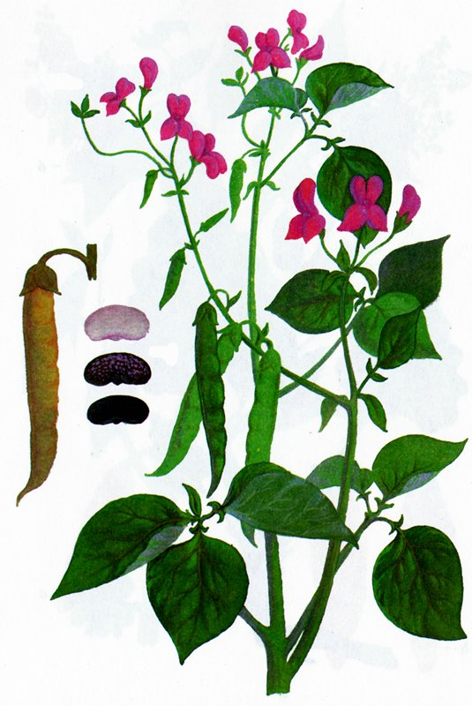
Фасоль обыкновенная
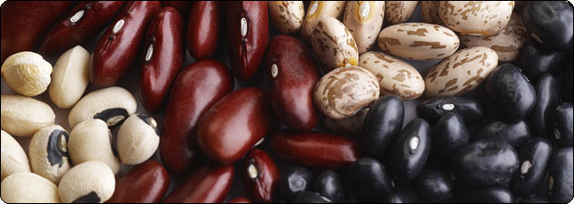
Семена фасоли обыкновенной.

Практическая часть.
Опыт № 1. Нужна ли для прорастания семян вода?
В один стакан положили 10 семян фасоли и залили водой, чтобы она покрыла семена. В другом стакане оставили семена сухими.
Наблюдение: через 4 дня у семян в стакане с водой лопнула семенная кожура и они начали прорастать. Сухие семена не изменились.
Вывод: вода – необходимое условие прорастания семян.
Для прорастания семян растений требуется различное количество воды. Например, семена фасоли и гороха поглощают воды в полтора раза больше своей массы. Зерновкам кукурузы воды требуется в два раза меньше их массы, а для засухоустойчивого злака, просо, – четвёртая часть от массы высеваемых зерновок.
Вода, проникнув в семя, вызывает его набухание. Семя увеличивается в объёме. Переходят в растворимое состояние запасные питательные вещества, находящиеся в семядолях. Они разжижаются и становятся доступными к использованию живым зародышем. Питательные вещества обеспечивают первоначальное питание зародыша.
Опыт № 2. Нужен ли для прорастания семян воздух?
В один стакан положили 10 семян фасоли и залили водой, чтобы она покрыла семена. А другой стакан с семенами наполнили водой до половины, так, чтобы к семенам не было доступа воздуха.
Наблюдение: Через 5 дней в стакане с небольшим количеством воды семена проросли. В стакане, наполненном водой, семена набухли, но не проросли. Здесь вода вытеснила из стакана воздух, необходимый семенам для дыхания.
Вывод: кислород воздуха важное условие прорастания семян.
Семенам разных растений необходимо различное количество воздуха. Семена риса и тимофеевки прорастут даже под водой при очень малом количестве воздуха, растворённого в ней. Семена большинства овощных и цветковых растений нуждаются в обилии воздуха и под водой не прорастают.
Опыт № 3. Нужен ли для прорастания семян свет?
Стакан с семенами фасоли залитыми водой, поставили на окно. А другой стакан с семенами поставили в тёмный шкаф.
Наблюдение: Семена, которые содержались в темноте, развивались лучше и проросло их больше, чем на свету.
Вывод: Для прорастания семян свет не нужен.

Опыт № 4. Нужна ли для прорастания семян высокая температура?
В стакан положили 10 семян фасоли и залили водой, чтобы она покрыла семена и поставили в тепло. Другой стакан с семенами, поставили в холодильник.
Наблюдение: Когда семена, помещённые в тёплое место, проросли, сравнили их с семенами, выставленными на холод. Мы увидели, что на холоде семена набухли, но не проросли.
Вывод: Для прорастания семян необходимо тепло.
Если семенам достаточно воды и воздуха, но не хватает тепла, они не прорастут и в конце концов погибнут. Семена большинства растений прорастает только при температуре 10 –15°С и выше.
Температурные условия прорастания семян:
Одним растениям для прорастания их семян нужно много тепла, другим мало. Растения, семена которых при прорастании требуют высокой температуры, называют теплолюбивыми, а прорастающие при низких температурах, называют холодостойкими.
а) теплолюбивые (+15°С +25°С) – огурец, тыква, перец, фасоль, кукуруза.
б) холодостойкие (+2°С +5°С) – горох, редис, лук, петрушка, пшеница, рожь.

Заключение.
Подводя итоги проведённого исследования, можно сказать, что поставленные мною задачи и цель работы выполнены. Я пришла к следующим выводам:
- В семенах фасоли находится зачаточное растение.
- Для прорастания семян необходимы вода, воздух и определённая температура.
- Для прорастания семян свет не нужен.
Личностная значимость: Используя результаты своего исследования, я могу сама правильно проращивать семена и оказывать помощь своей маме в посадке семян овощных растений.

ЛИТЕРАТУРА:

1.Багрова Л.А. Я познаю мир (растения). Детская энциклопедия. М.; АСТ: Люкс 2005 г.

2. Уникальная энциклопедия «Ваш огород». Авторы-составители:
Ботина Т., Быховец А., Быховец С.

